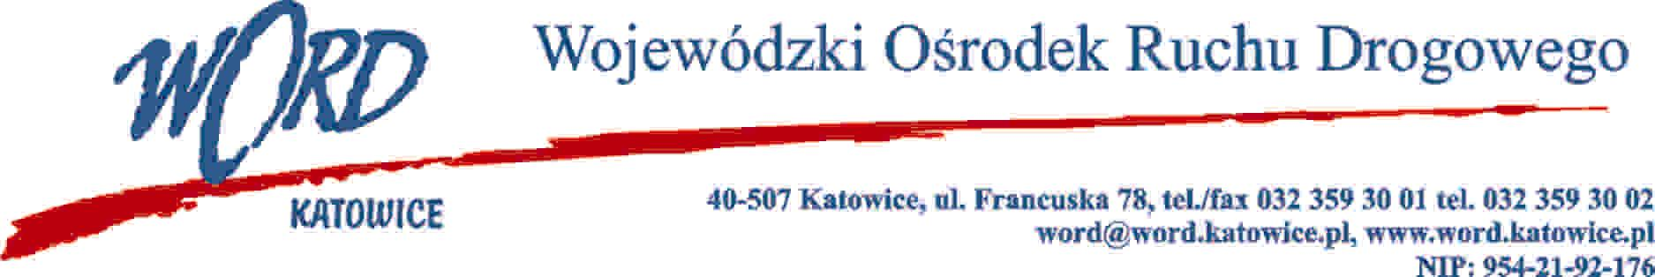

Katowice, dnia 24.01.2025 r.

AT-ZP.261.1.28.6.2025.ŁŻ

**Informacja z otwarcia ofert w dniu 24.01.2025 r.**

##### Dotyczy: informacji z otwarcia ofert w dniu 24.01.2025 r. o godz. 10:30. w postępowaniu w trybie regulaminu zamówień publicznych pn. „Wykonanie projektu oklejenia autobusu Wojewódzkiego Ośrodka Ruchu Drogowego w Katowicach wg wytycznych Zamawiającego.”

W przedmiotowym postępowaniu ofertę złożyli Wykonawcy:

|  |  |  |
| --- | --- | --- |
| **Wykonawcy** | **Łączna cena brutto** | **Ilość punktów w kryterium Łączna cena brutto** |
| Foxmedia Tomasz Malak ul. Kościuszki 130b/11, 50-439 Wrocław | 2337,00 | 100,00 |
| Ragnarok Studio Natalia guzik-Ryś ul. Nowosądecka 31/02, 30-683 Kraków | 2952,00 | 79,17 |

Najkorzystniejszą ofertę złożyła firma Foxmedia Tomasz Malak ul. Kościuszki 130b/11, 50-439 Wrocław i z  tą firmą zostanie podpisana stosowna umowa.

*Dyrektor WORD Katowice*

*Krzysztof Przybylski*